目錄
系統需求 1
iTunes下載連結 1
系統設置 1
主畫面 2
掃描裝置 2
新增子機 2
修改主機 4
切換子機頻道 6
修改子機 7
刪除子機 8
增加群組 9
切換群組頻道 10
修改群組 12
新增子機至群組 14
刪除群組 15
新增情境模式 16
套用情境模式 17
修改情境模式 19
刪除情境模式 20

系統需求
APP 名稱: Remote Control Center PRO
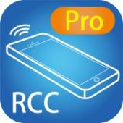
iOS 版本7.0以上
大小: 5.1M

iTunes下載連結
https://itunes.apple.com/us/app/remove-control-center-pro/id930779117?l=zh&ls=1&mt=8
iTunes 下載QR碼

系統設置
開始設置之前，需先把主機-子機-交換機-無線路由器連接起來
手機使用WIFI連接，手機需手動更換IP 位址與主機/子機在同網段
系統 IP 設定預設為 Auto IP，在本模式下會自動配發 169.254.x.x (子網路遮罩: 255.255.0.0) 之 IP，用戶亦可自行設定為 DHCP 或是固定IP 模式，設定方法請參考產品說明書(網頁設定章節之 IP Setup 說明)。

取得子機 IP 方法有三種方式:
1.使用APP內Scan Device功能掃描
2.在開機時右下角所顯示的 Local IP
3.開機後由遙控器按 [MENU] [1] [ENTER] , 可在螢幕上顯示出子機的 IP位址(IP Address)

取得主機 IP 方法有兩種方式:
1.使用APP內Scan Device功能掃描
2.主機和子機設定成同一 頻道並相連接, 在子機遙控器按 [MENT] [2] [ENTER], 可在子機上螢幕上顯示出主機的 IP位址( Host IP Address)

主畫面
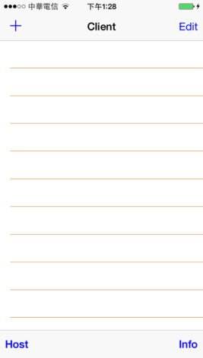
第一次使用此軟體會進入Client頁面
左上「+」新增Client端設備
右上「Edit」刪除Client端設備

左下「Host」進入設定Group/Scene模式選擇頁面
右下「Info」顯示Info訊息

掃描裝置
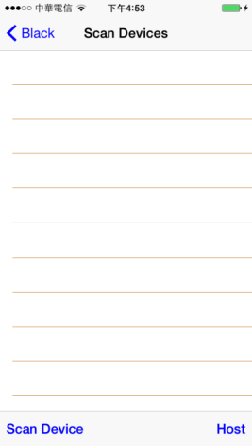
點選主畫面左上「+」按鈕後進入「Scan Device」頁面

點擊左下角「Scan Device」開始掃描連結的client及host

新增子機
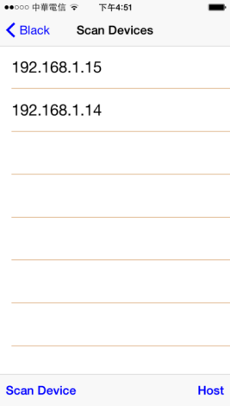
掃描結束後將顯示所有Client清單
Host裝置將被自動加入右下角Host頁面
點擊清單中的IP進入Add Device頁面新增Client

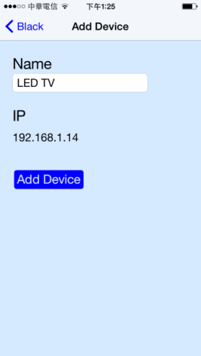

將設備名稱輸入完成後按下「Add Device」鍵，即可完成新增
注意：名稱不可重複

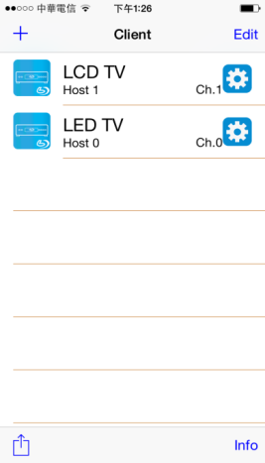

完成新增後返回主頁面，即可看見所新增的Client設備

修改主機
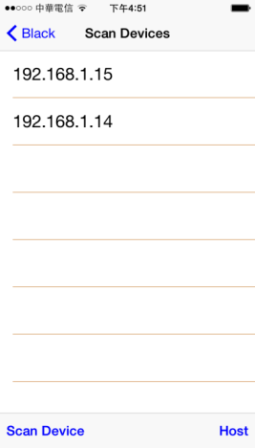

點擊右下角「Host」進入設定頁面

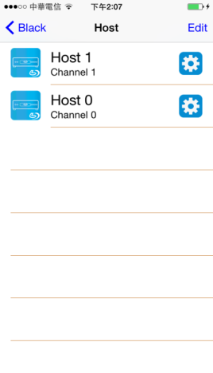
點擊齒輪圖示進入修改頁面

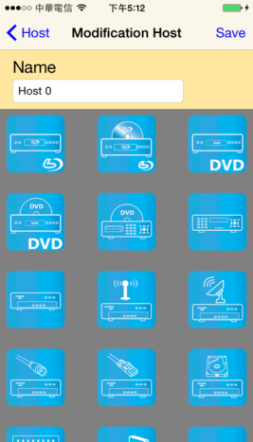

輸入名稱及點選圖示後按下頁面右上的「Save」鍵便可完成修改

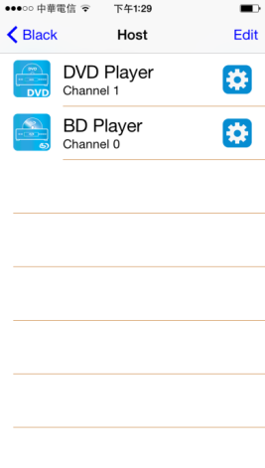

返回Host頁面可發現名稱及圖示已修改完成

切換子機頻道
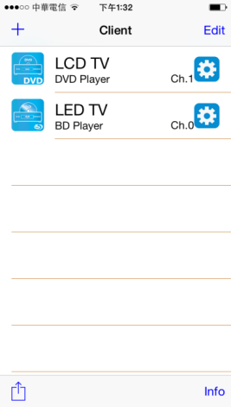
左側為host圖示
中間上方大字為client名稱
中間下方小字為host名稱
注意: 若顯示「Specify the host does not exist」表示該host不存在
右側Ch.顯示host 頻道號碼, 例如: Channel2 將顯示「Ch.2」
右側齒輪圖示可修改client名稱
點擊齒輪以外的區域可進入Select Host頁面切換頻道

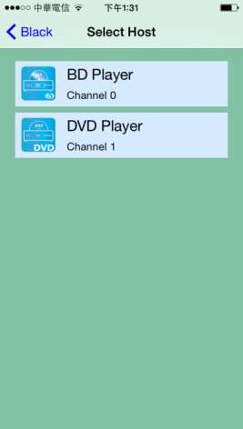

此頁面將列出所有已登錄的host供選擇

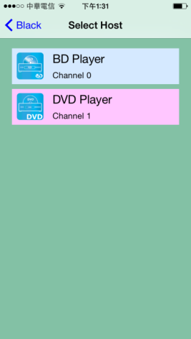

點選Channel後該欄位的顏色更會改變並立即切換畫面

修改子機

點擊齒輪圖示將跳出對話框

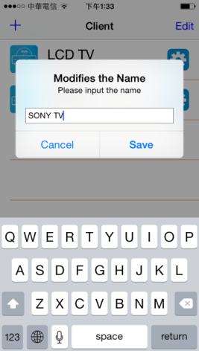

於對話框中輸入名稱後點擊「Save」儲存

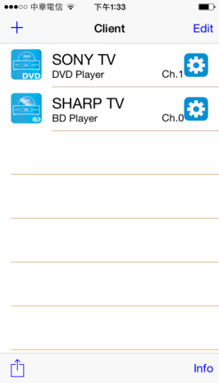

返回Client頁面可發現名稱及圖示已修改完成

刪除子機
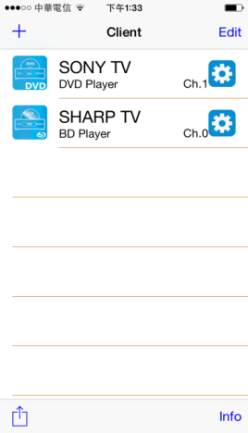
於Client頁面點擊右上角「Edit」開啟多選功能

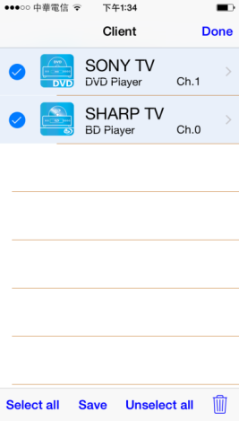
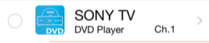
勾選欲刪除的client後點擊右下角垃圾桶將跳出對話框

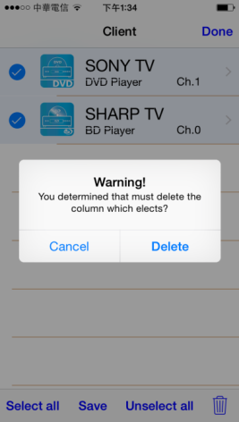

點擊「Delete」後即完成刪除動作

增加群組
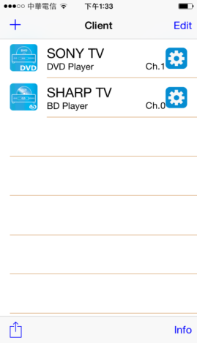
於Client頁面點擊右上角「Edit」開啟多選功能

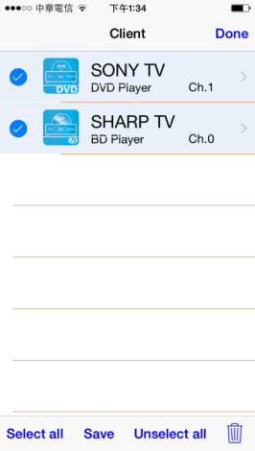

勾選欲加入群組的client後點擊中間下方「Save」

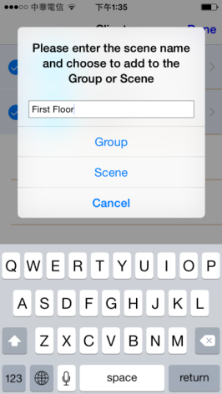

輸入名稱後點擊「Group」
點擊右上角「Done」退出
注意: 群組名稱不可空白或重複

切換群組頻道
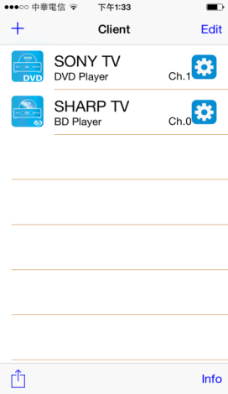

點擊左下角圖示進入Group/Scene模式選擇

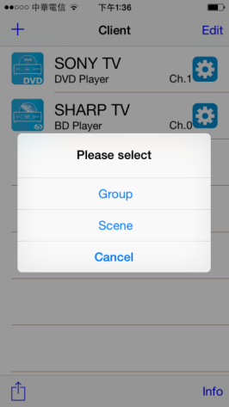

點擊對話框中「Group」進入Group頁面

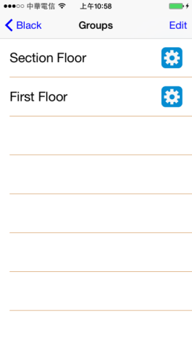

點擊群組名稱以進入Select Host頁面

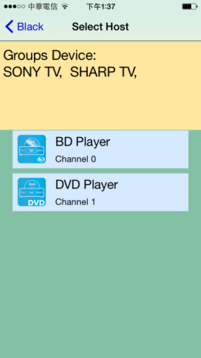

黃色區塊為群組內裝置名稱

綠色區塊為可選擇之頻道

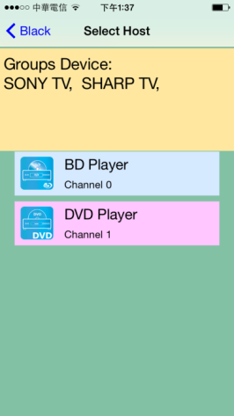

點選Channel後該欄位的顏色更會改變並立即切換畫面

修改群組
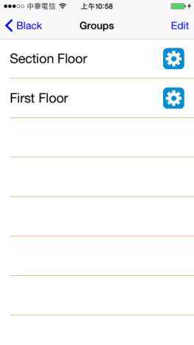
於Group頁面內點擊齒輪圖示進入修改頁面

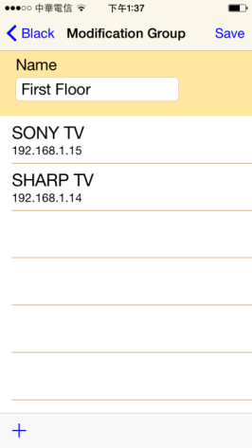

點擊名稱欄位進行修改

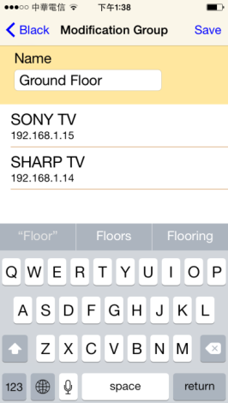

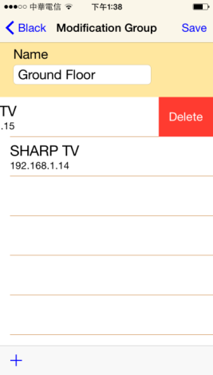

拖曳client到左側以顯示「Delete」按鈕
點擊「Delete」刪除client

新增子機至群組
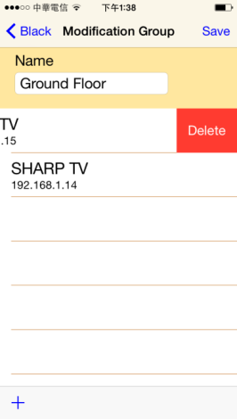

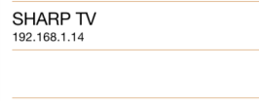

於Modify Group頁面點擊左下角「+」以新增client

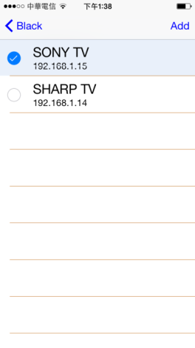

勾選欲加入的client後點擊右上角Add，將自動跳回Modify Group頁面

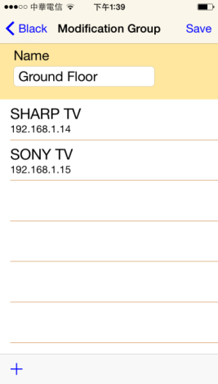

返回Modify Group頁面後將看見剛才新增的client
點擊右上角「Save」儲存修改

刪除群組
於Group頁面點擊右上角「Edit」以顯示「-」按鈕

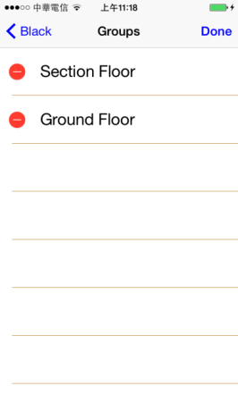

點擊「-」按鈕以顯示「Delete」按鈕

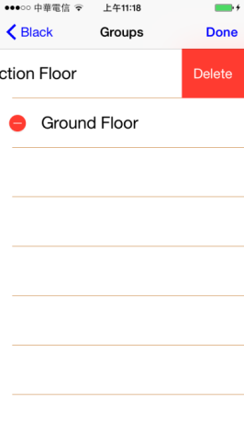
點擊「Delete」按鈕以刪除群組
點擊右上角「Done」退出

新增情境模式
於Client頁面點擊右上角「Edit」開啟多選功能

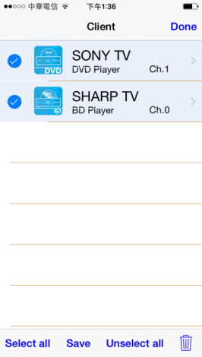

勾選欲加入情境模式的client後點擊中間下方「Save」
注意: 若顯示「Specify the host does not exist」表示該host不存在，將無法加入情境模式

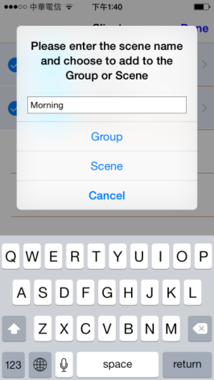

輸入情境模式的名稱後點擊「Scene」儲存
注意: 情境模式名稱不可空白或重複
點擊右上角「Done」退出

套用情境模式
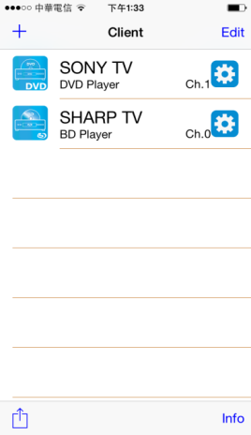

點擊左下角圖示進入Group/Scene模式選擇

點擊「Scene」進入情境模式頁面

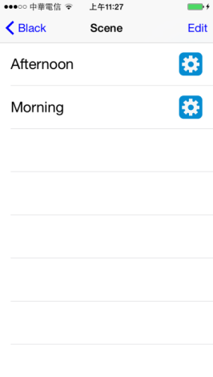

點擊情境模式名稱以套用

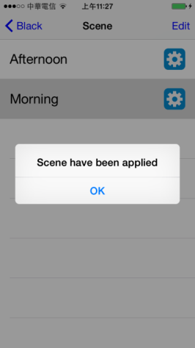

選擇完畢將跳出對話框顯示「Scene have been applied」

修改情境模式
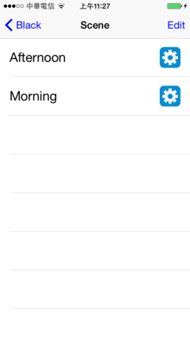

於Scene頁面點擊右側齒輪圖示進行修改

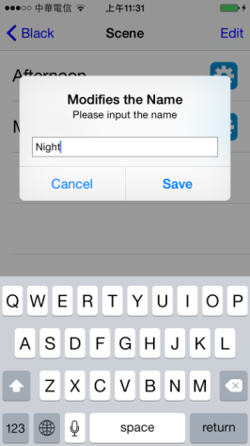

於對話框輸入新的情境模式名稱後點擊「Save」儲存

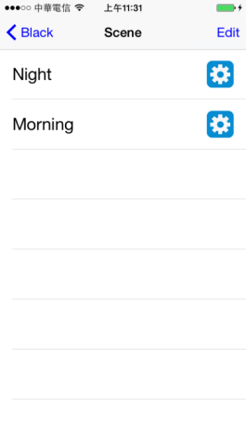

返回Scene頁面後將看見情境模式名稱已修改

刪除情境模式
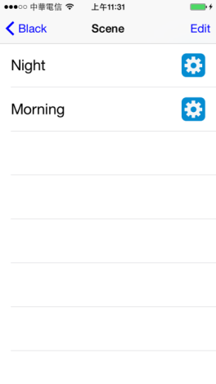
於Scene頁面點擊右上角「Edit」以顯示「-」按鈕

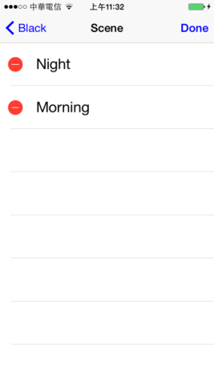

點擊「-」按鈕以顯示「Delete」按鈕

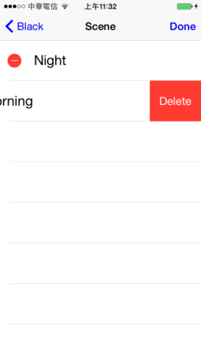

點擊「Delete」按鈕以刪除情境模式
點擊右上角「Done」退出

